Задания для подготовки к контрольной работе по теме «Основы термодинамики»

1. На рисунке показан циклический процесс изменения состояния 1 моль одноатомного идеального газа. На каком участке цикла изменение внутренней энергии газа равно полученному газом количеству теплоты?
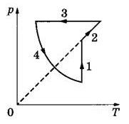

2. На VT-диаграмме показан процесс изменения состояния постоянной массы идеального одноатомного газа, где V – объём газа, Т – его абсолютная температура. Работа, совершённая над газом в этом процессе, равна 50 кДж. Какое количество теплоты отдал газ в окружающую среду?
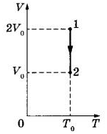

3. На pT-диаграмме показан процесс изменения состояния 6 моль идеального газа. В этом процессе газ получил количество теплоты, равное 30 кДж. Определите изменение внутренней энергия газа.
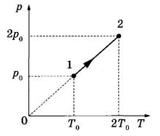

4. Идеальная тепловая машина Карно имеет КПД 40%. Средняя мощность передачи теплоты холодильнику составляет 800 Вт. Какое количество теплоты получает рабочее тело от нагревателя за 20 с?
1) 25 мДж
2) 2,5 Дж
3) 400 Дж
4) 26,7 кДж

5. В калориметр с водой при температуре 0 °С опущена трубка. По трубке в воду впускают водяной пар при температуре 100 °С. В некоторый момент масса воды перестаёт увеличиваться, хотя пар по-прежнему пропускают. Определите первоначальную массу воды в калориметре, если масса сконденсировавшегося пара 126 г. Тепловыми потерями пренебречь. (Ответ: 690 г)

6. Твёрдому куску свинца массой 1 кг передали количество теплоты, равное 51,5 кДж. При этом половина куска свинца расплавилась. Температура плавления свинца 327 °С. Какова была начальная температура свинца? Тепловыми потерями пренебречь. (Ответ: 27 °С)

7. На рисунке изображён процесс, происходящий с 1 моль гелия. Максимальное давление газа p₁ = 450 кПа, максимальный объём V₁ = 30 л, а минимальный V₂ = 10 л. Какую работу совершают внешние силы над гелием при переходе из состояния 1 в состояние 2? (Ответ: 6 кДж)
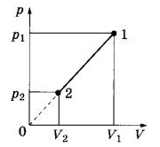

8. При сжатии 40 г неона при постоянном давлении его внутренняя энергия уменьшилась на 1800 Дж. Какое количество теплоты было передано при этом газом окружающим телам? (Ответ: 3000 Дж)

9. Один моль одноатомного идеального газа совершает процесс 1-2-3, график которого показан на рисунке в координатах T-V. Известно, что в процессе 1-2 газ совершил работу 2,5 кДж, а в процессе 2-3 объём газа V увеличился в 3 раза. Какое количество теплоты было сообщено газу в процессе 1-2-3, если его температура Т в состоянии 1 равна 300 К? (Ответ: ≈ 15 кДж)
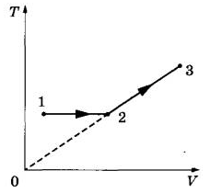

10. Одноатомный идеальный газ совершает циклический процесс, показанный на рисунке. Работа, которую совершают внешние силы при переходе газа из состояния 2 в состояние 3, равна 2,4 кДж. Какое количество теплоты газ отдаёт за цикл холодильнику? Масса газа постоянна. (Ответ: 8,4 кДж)
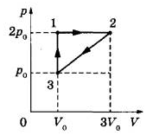

11. Одно и то же постоянное количество одноатомного идеального газа расширяется из одного и того же начального состояния p₁, V₁ до одного и того же конечного объёма V₂ первый раз по изобаре 1-2, а второй – по адиабате 1-3 (см. рисунок). Отношение работы газа в процессе 1-2 к работе газа в процессе 1-3 равно А₁₋₂/А₁₋₃ = k = 2. Чему равно отношение x количества теплоты Q₁₂, полученного газом от нагревателя в ходе процесса 1-2, к модулю изменения внутренней энергии газа U₃ – U₁⎢в ходе процесса 1-3? (Ответ: 5)
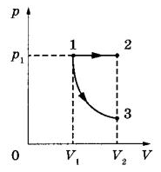

12. В тепловом двигателе 2 моль гелия совершают цикл 1-2-3-4-1, показанный на графике в координатах р-Т, где р – давление газа, Т – абсолютная температура. Температуры в точках 2 и 4 равны и превышают температуру в точке 1 в 2 раза. Определите КПД цикла. (Ответ: 2/13 ≈ 15,4%)
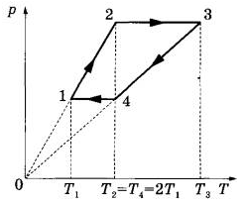

Табличные данные

